低月球轨道航天器解体碎片对环月交会对接任务的风险分析
吴彧琰，舒鹏，李语强
(中国科学院云南天文台，云南 昆明 650216)

摘要：针对低月球轨道航天器解体碎片可能对地月转移任务构成的安全风险问题，本文开展了地月空间碎片环境及其对自由返回轨道影响的研究。基于圆型限制性三体问题与双圆型限制性四体问题进行动力学传播，采用NASA标准解体模型生成碎片初始特性，然后通过蒙特卡洛方法采样了$5×{10}^{6}$个碎片的分布，并对其在地月空间中的短期演化进行了数值传播。在不同解体位置条件下，分析了碎片在近月空间的存留特性及其与航天器轨道的空间交汇关系。结果表明，解体后约13天仍有超过70%的解体碎片分布在月球附近区域，具有较强的空间滞留特性。碰撞风险评估结果显示，航天器在地月转移过程中总体碰撞概率处于${10}^{\left("\backslash -"12\right)}"\backslash \sim "{10}^{\left("\backslash -"9\right)}$量级，但在接近月球阶段显著升高。使用航天任务工具箱(ATK)进行自由返回轨道设计仿真，并采用HPOP轨道预报器，考虑太阳和月球引力摄动，数值模拟了碎片在地月空间的短期演化并实现了可视化。
关键词：低月球轨道；空间碎片；地月转移轨道；碰撞风险；数值仿真
中图分类号：V528 文献标识码：A 文章编号：

Collision Risk of Spacecraft Debris in Low Lunar Orbit on Earth-Moon Transfer Orbits
WU Yuyan, SHU Peng, LI Yuqiang
(Yunnan Observatories, Chinese Academy of Sciences, Yunnan, Kunming, 650216)

Abstract：This study investigates the cislunar debris environment and its impact on free-return trajectories, aiming to address the potential safety risk posed by debris from spacecraft breakup in low lunar orbit to Earth-Moon transfer missions. The Circular Restricted Three-Body Problem and the Bicircular Restricted Four-Body Problem (BCR4BP) are used for propagation. Initial fragment characteristic distributions are generated using the NASA Standard Breakup Model, and $5×{10}^{6}$ fragments are resampled via a Monte Carlo method. The BCR4BP model were used for short-term propagation. Across all simulated events, more than 70% of the debris fragments remain in the vicinity of the Moon after 13 days. Collision risk assessment shows that the overall collision probability during the transfer phase is on the order of ${10}^{\left("\backslash -"12\right)}$ to ${10}^{\left("\backslash -"9\right)}$. However, the probability increases significantly during the lunar approach phase. The Aerospace Mission Toolkit (ATK) is used to design and simulate the free-return trajectory. The High-Precision Orbit Propagator (HPOP), incorporating solar and lunar gravitational perturbations, is employed to numerically propagate and visualize the short-term evolution of debris in cislunar space.
Key words: Lunar debris; Space debris; Earth-Moon Transfer Orbit; Collision Risk; Numerical Simulation

- 引言
近年来，月球探索活动显著升温，各国纷纷向地月空间派遣航天器。数据显示，在1990年至2006年的十余年间，成功进入月球轨道的卫星仅有四颗^{[1]}，而根据最新预测，未来数年内计划开展的月球及地月空间任务数量预计将接近百次^{[2]}。这一趋势反映出全球对月球探索的高度关注与持续投入。
在近年实施的月球探测任务中，多项成果尤为引人瞩目。2019年，中国嫦娥四号探测器成功着陆月球背面，实现了人类探测器在该区域的首次软着陆^{[3]}。紧随其后，2020年发射的嫦娥五号任务顺利完成月面采样并携带月壤返回地球^{[4]}。与此同时，美国持续推进其重返月球计划，阿尔忒弥斯一号任务已作为无人测试飞行于2022年完成，而计划于2026年4月执行的阿尔忒弥斯二号任务，将是该计划中首次载人飞行试验，为后续构建月球基地奠定基础^{[5]}。中国计划在2030年前实现载人登月^{[6]}，任务将采用环月轨道对接方案，分别将着陆器与载人飞船送往环月轨道，对接后执行载人登月任务。
推动当前月球探索热潮的因素是多方面的，既包括提升国家科技声誉、参与国际太空竞争的战略考量，也源于对月球开展深入科学研究的现实需求，以及对月球潜在资源进行开发利用的长远展望。然而，地月空间活动的不断扩展已引发部分学者对轨道环境的担忧。Pollock 和 Vida^{[7]}提出，地月空间未来也可能面临类似当前近地轨道(LEO)的拥堵问题^{[8]}。尽管地月空间整体体积巨大，但多数月球任务将集中在包含实用轨道的较小区域，例如围绕月球运行的、空间相对有限的近月轨道(LLO)区域。随着近月空间航天器数量的增加，其潜在的交通问题已开始受到广泛关注^{[9]}。例如，2022 年 2 月一个火箭残骸撞击月球表面的事件，引发了对未来月球空间碎片环境恶化的讨论，而地月距离导致的太空物体跟踪能力不足可能进一步加剧该问题^{[10]}。在低月球轨道(Low Lunar Orbit, LLO)发生的航天器解体事件可能尤为值得关注，因其将产生大量难以跟踪的碎片。目前，解体已是近地轨道碎片的主要来源^{[11]}，因此未来也可能成为月球轨道碎片的重要来源。
尽管地月空间航天器数量持续增长，但针对LLO碎片影响的研究仍较为有限。近期，Boone & Bettinger^{[12]} 以及 Guardabasso ^{[13]}等人对地月轨道解体事件的后果进行了分析，但未涉及LLO的情况。关于月球轨道碎片的讨论可追溯至 Johnson^{[2]} 的研究，他预见到 21 世纪月球探索活动的增加，呼吁及早关注轨道碎片问题，以规避未来可能面临的高昂治理成本。与近地轨道中受大气阻力影响、最终再入的物体不同，月球低轨道中的物体可存留数十年之久。Middleton^{[14]}的研究印证了这一点，指出 1969 年阿波罗 11 号登月舱上升级可能至今仍在近月轨道运行。碎片在月球低轨道的长期存留特性，使其成为研究该区域碎片行为的重要对象。
在月球低轨道碎片研究方面，Boone & Bettinger^{[15]} 模拟了若干具有实用价值的轨道上的航天器解体事件，并对碎片进行了为期一年的演化分析。研究发现，不同轨道中碎片的存留时间差异显著，其中逆行赤道轨道及 200 公里高度轨道中的碎片稳定性较高，并观测到碎片在月球表面的撞击分布呈现集群特征。
1970年，阿波罗13号任务在前往月球的途中遭遇服务舱氧气罐爆炸，尽管此次事故并非由空间碎片直接导致，但此次事故表明航天器在轨突发解体或爆炸事件会对任务安全构成严峻挑战，凸显了开展地月空间碎片环境研究的必要性。
基于“近地一次环月两次交会”(LOR)架构，载人飞船经绕月自由返回飞行，于近月点实施三脉冲捕获后，与驻留低月球轨道(LDO)的着陆器组合体实施对接。本文旨在进一步探讨低月球轨道解体碎片对地月自由返回轨道航天器运行安全的影响。针对着陆器组合体在LDO驻留约23天期间任意时刻解体可能威胁后续抵近飞船的问题，本文通过扩展碎片模拟规模，并结合未来多航天器任务规划，对地月空间复杂动力学环境下的LLO碎片风险展开分析。
- 力学模型

2.1 限制性三体问题
在研究地月空间轨道时，常将地球、月球与航天器构成的系统简化为圆型限制性三体问题 (Circular Restricted Three-Body Problem, CR3BP)。该模型基于以下核心假设：两个大天体(主天体)在相互引力作用下绕其共同质心做匀速圆周运动。航天器的质量相对于地球和月球极小，其对两大天体运动的影响可忽略不计。为了提高数值计算的效率与稳定性，通常对物理量进行无量纲化处理。运动方程以地-月系统的特征量表示，定义地月系统的质量系数为 $μ"\backslash ="M_{M}"\backslash /"M_{E}"\backslash +"M_{M}$，本文取 $μ=0.012150568$。 距离单位(DU)等于389, 703 km ，时间单位(TU)等于4.3425天，质量单位(MU)等于 $6.0458×{10}^{24}$kg。在此规定下,万有引力系数等于1.
动力学方程通常在质心会合坐标系(旋转坐标系)下描述。该坐标系$x$轴由地球质心指向月球质心, $z$轴沿月球绕地公转的角动量方向, $y$轴在白道面内，根据右手定则确定。在此坐标系下，地球和月球的无量纲位置坐标分别为 $-μ,0,0$ 和 $1-μ,0,0$。在上述旋转坐标系中，考虑惯性力(离心力和科氏力)后，航天器的无量纲运动微分方程可表示为：
$■\left(x ¨"\backslash -"2y ˙"\backslash ="∂Ω/∂x@y ¨"\backslash +"2x ˙"\backslash ="∂Ω/∂y@z ¨"\backslash ="∂Ω/∂z\right)┤$ (1)
其中，等效势函数 $Ω$ 的表达式为：
$Ω"\backslash ="1/2\left(x^{2}"\backslash +"y^{2}\right)"\backslash +"\left(1"\backslash -"μ\right)/r_{1}"\backslash +"μ/r_{2}$ (2)
航天器距离地球和月球的距离 $r_{1}," "r_{2}$ 分别为：
$r_{1}"\backslash ="√\left({\left(x"\backslash +"μ\right)}^{2}"\backslash +"y^{2}"\backslash +"z^{2}" "\right)" "$(3)
$r_{2}"\backslash ="√\left({\left(x"\backslash -"1"\backslash +"μ\right)}^{2}"\backslash +"y^{2}"\backslash +"z^{2}" "\right)$ (4)

2.2 双圆型限制性四体问题
所有碎片均使用BCR4BP动力学模型进行数值传播，该模型是CR3BP的扩展，纳入了太阳引力。与CR3BP类似，假设地球和月球围绕其质心做圆周运动。此外，假设太阳、地球和月球均位于共面轨道上，且地球-月球质心围绕太阳-地球-月球质心的轨道是圆形的。该问题以及两个相关参考系——以系统质心为中心的惯性参考系和旋转的地球-月球参考系的示意图如图2所示。所有运动方程均在质心会合坐标系中推导得出。
在旋转地球-月球参考系的$x、y$ 和 $z$ 坐标中，二阶无量纲运动方程如下：
$█\left(x ¨"\backslash ="x"\backslash +"2y ˙"\backslash +"A_{2}ω_{1}^{2}cos\left(t\left(ω_{1}"\backslash -"1\right)\right)"\backslash -"\left(m_{S}\left(x"\backslash -"x_{S}\right)\right)/\left(ρ_{S}^{3}\right)@"\backslash -"\left(1"\backslash -"μ\right)\left(x"\backslash +"μ\right)/\left(ρ_{E}^{3}\right)"\backslash -"μ\left(x"\backslash -"1"\backslash +"μ\right)/\left(ρ_{M}^{3}\right)@y ¨"\backslash ="y"\backslash -"2x ˙"\backslash +"A_{2}ω_{1}^{2}sin\left(t\left(ω_{1}"\backslash -"1\right)\right)"\backslash -"\left(m_{S}\left(y"\backslash -"y_{S}\right)\right)/\left(ρ_{S}^{3}\right)@"\backslash -"\left(1"\backslash -"μ\right)y/\left(ρ_{E}^{3}\right)"\backslash -"μy/\left(ρ_{M}^{3}\right)@z ¨"\backslash =\backslash -"\left(m_{S}z\right)/\left(ρ_{S}^{3}\right)"\backslash -"\left(1"\backslash -"μ\right)z/\left(ρ_{E}^{3}\right)"\backslash -"μz/\left(ρ_{M}^{3}\right)\right)┤$ (5)
在这些方程中，卫星到地球和月球的距离分别由"\$"$错误!未找到引用源。和 (4)给出，而卫星到太阳的距离为：
$ρ_{S}"\backslash ="√\left({\left(x"\backslash -"x_{S}\right)}^{2}"\backslash +"{\left(y"\backslash -"y_{S}\right)}^{2}"\backslash +"z^{2}" "\right)$ (6)
地球-月球质心围绕太阳-地球-月球质心的旋转速率是：
$ω_{1}"\backslash ="√\left(\left(m_{S}"\backslash +"1\right)/\left({\left(A_{1}"\backslash +"A_{2}\right)}^{3}\right)\right)$(7)
太阳的坐标为：
$x_{S}"\backslash =\backslash -"\left(A_{1}"\backslash +"A_{2}\right)cos\left(t\left(ω_{1}"\backslash -"1\right)\right)" "$(8)
$y_{S}"\backslash =\backslash -"\left(A_{1}"\backslash +"A_{2}\right)sin\left(t\left(ω_{1}"\backslash -"1\right)\right)" "$(9)
其中，BCR4BP中的常数包括 $A_{1}"\backslash ="0.0012$，$A_{2}"\backslash ="389.145$，$m_{S}"\backslash ="328910$。
BCR4BP考虑了太阳引力摄动，精度较高。在本研究中，BCR4BP被用作碎片短期传播，以确定解体碎片轨迹。

3.3 三体动力学模型下的标称自由返回轨道
自由返回轨道是一类特殊的周期轨道,能保证飞行器在近月点制动失效的情况下,不进行月球捕获机动,经此轨道返回地球附近^{[16]}。历史上，阿波罗航天器利用了为期三天的转移前往月球。这种转移方式比标准的霍曼转移效率略低,但可以将任务缩短约1.5天,从而减少航天器上宇航员所需的消耗品。阿波罗任务开始时,在近地轨道进行停泊轨道,随后进行地月转移注入(TLI)燃烧,将航天器置于自由返回轨道上。自由返回轨道能够在出现问题时使航天器返回地球。当接近月球时,进行一系列小的中途修正燃烧,以降低航天器的近地点。最后,在近地点进行月球轨道插入(LOI)燃烧,将航天器带入围绕月球的停泊轨道。月球着陆任务完成后,进行地月转移注入(TEI)燃烧,将航天器带回地球,最终在太平洋中溅落^{[17]}。在本文研究的场景中，载人飞船与推进飞行器组合体由近地轨道经绕月自由返回轨道飞抵月球，于近月点附近经三脉冲捕获进入环月目标轨道(LDO)，与先期驻留该轨道的着陆器组合体完成第一次环月交会对接。自由返回轨道在此既是抵达手段、又是近月点捕获失效时的安全返回保障(即阿波罗 13 号式的应急返回)。
本文在三维圆型限制性三体问题(CR3BP)旋转系下构造绕月自由返回轨道。其近月段由近月点月心 J2000 轨道根数确定(近心距$κ$=1838.20 km，对应100 km 环月高度；偏心率$e=1.43$，为双曲飞掠、不被月球捕获；倾角$i=152°$，逆行)，将其转换至地月旋转系后，以近月点为初值向前后两端数值积分，得到"接近段—近月点—离开段"的完整近月飞掠轨迹。航天器从近月点垂直穿越、转移时长约 ±4 天。解体目标——着陆器组合体所在的环月目标轨道(LDO)取为近圆逆行轨道($κ=1838km、e≈0.001、i=148.50°$)。月心J2000 根数见表2)。为复现对接所需的近共面几何并忽略发射窗口(绝对历元)，将自由返回轨道面的升交点赤经对齐至 LDO($Ω=63$° )，仅保留两者4.46° 的倾角差( 152.96° − 148.50° )；二者同为逆行、同高度，满足交会对接的几何相容条件。通过求解常微分方程边值问题的方法,得到了关于$x$轴对称的自由返回轨道。
图 1给出地月旋转系下 100 km 逆行LDO及其上沿轨道等相位采样的解体点分布；图2给出绕月自由返回轨迹与该 LDO 的近月段空间关系（近共面4.46°，近月点高度 100 km，即第一次环月交会对接点）。自由返回近月点高度 100 km、LDO 平均高度 102.1 km，二者均为逆行；着陆器近月制动 LOI 速度增量约 0.78 km/s。

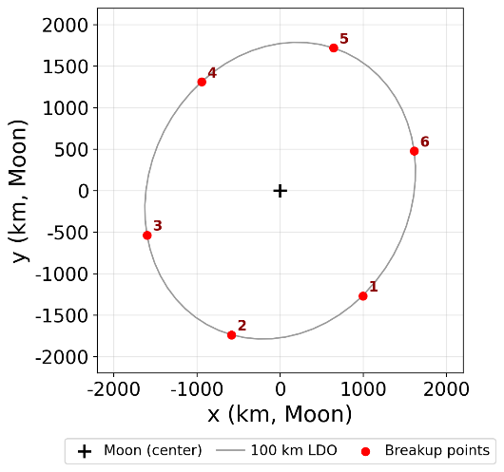
图 1 低月球轨道与采样解体点分布
Fig. 1 Illustration of Low Lunar Orbit and distribution of sampled LLO breakup points
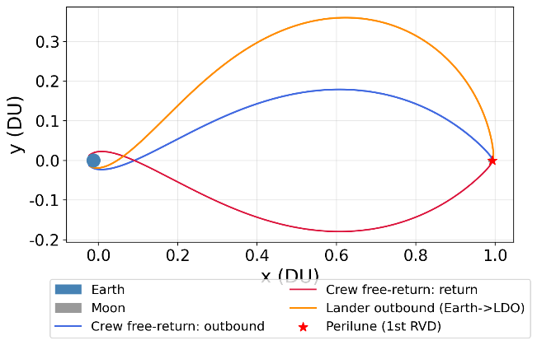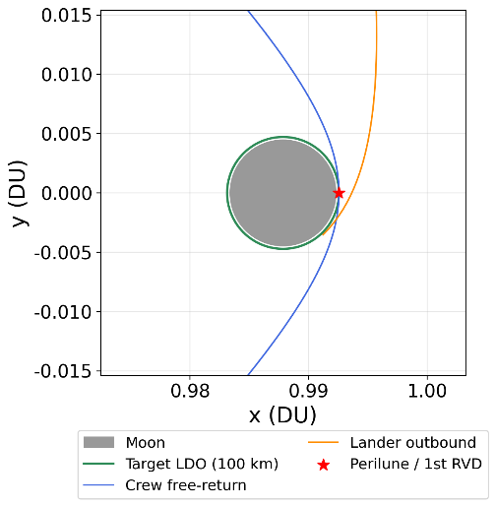
图2 环月对接任务轨道与着陆器轨道示意图
Fig. 2 Illustration of circumlunar free-return orbit and lander orbit
表 1 绕月自由返回轨道近地出发时刻地心J2000坐标系中的六根数
Table 1 Orbital parameters of circumlunar free-return orbit at the moment of trans-lunar injection in earth-centered J2000 coordination
$$κ$$ | $e$ | $i$ | $Ω$ | $ω$ | $f$
6778km | 0.97 | 20° | 314° | 140° | 0
表 2 绕月自由返回轨道近月点时刻月心J2000坐标系中的六根数
Table 1 Orbital parameters of circumlunar freereturn orbit at the moment of perilune in moon-centered J2000 coordination
$$κ$$ | $e$ | $i$ | $Ω$ | $ω$ | $f$
1838km | 1.44 | 153° | 181° | 302° | 0
表 3 月地返回轨道入轨时刻月心J2000坐标系中的六根数
Table 1 Orbital parameters of trans-Earth injection in moon-centered J2000 coordination
$$κ$$ | $e$ | $i$ | $Ω$ | $ω$ | $f$
1838km | 1.43 | 152° | 63° | 302° | 0
表 4 月地返回轨道近地点时刻地心J2000坐标系中的六根数
Table 1 Orbital parameters of trans-Earth at the moment of perilune in Earth-centered J2000 coordination
$$κ$$ | $e$ | $i$ | $Ω$ | $ω$ | $f$
6423km | 0.97 | 33° | 13° | 42° | 0

- 碎片生成模型
解体碎片的尺寸、质量和速度等参数通过NASA标准解体模型 (Standard Breakup Model, SBM)确定。当前版本的标准解体模型于 1998 年被提出^{[19]},至今仍用于NASA轨道碎片项目办公室的研究中。NASA标准解体模型中，碎片数量与特征尺寸之间存在幂律分布关系。面质比服从双正态分布，其特征与碎片的尺寸相关。分离速度(或增量速度)则服从以面质比为自变量的正态分布。通过碎片特征尺寸可计算其平均截面积，再结合面质比信息即可推算出碎片的质量。
解体碎片中特征尺寸大于 $L_{c}$ 的碎片数量为:
$$N\left(L_{c}\right)"\backslash ="6L_{c}^{\left("\backslash -"1.6\right)}$$
在碎片筛选方面，仅考虑特征长度$L_{c}$ > 0.1 m 的碎片。此尺寸阈值参考了近地轨道环境中可追踪物体的下限标准($L_{c}≈0.1$ m)^{[20]}。尽管同尺寸物体在月球低轨道中无法实现有效跟踪，但采用相同的尺寸阈值有助于在统一基准下对比月球低轨道与近地轨道的碎片演化行为。本研究物理碎片数取 SBM 幂律预测的 特征长度大于0.1 m的碎片数 $N=655$，并用 $N\backslash =5×{10}^{6}$个蒙特卡洛样本平滑分离速度分布。
根据 NASA 标准解体模型生成碎片尺寸分布后，对碎片分离速度数据进行了对数正态分布拟合。拟合所得对数正态分布参数为 $μ_{"}log"$ = 3.8023，$σ_{"}log"$ = 0.9617，其中 $μ_{"}log"$和 $σ_{"}log"$ 分别为对数正态分布的对数均值与对数标准差。在碎片初始速度赋值的模拟中，从该对数正态分布的 3$σ$ 区间内随机抽取了 $5×{10}^{6}$ 个速度大小样本。在各向同性爆炸的物理假设下，碎片的初始速度方向通过在球面上随机采样确定^{[21]}:
$$ΔV_{x}"\backslash ="ΔV√\left(1"\backslash -"u^{2}\right)cosθ$$
$$ΔV_{y}"\backslash ="ΔV√\left(1"\backslash -"u^{2}\right)sinθ$$
$$ΔV_{z}"\backslash ="ΔVu$$
其中, $u$ 为在区间 [-1, 1] 上均匀采样的随机数，$θ$ 为在区间 $0,2π$上均匀采样的随机角度。
在完成基于 NASA标准解体模型的碎片速度初始化后，采用双圆型限制性四体动力学模型，对解体产生的所有碎片在指定时间区间内进行轨道演化数值模拟，以分析其在地月空间引力环境下的运动特性与分布规律。
- 碰撞概率
本文采用碎片通量模型对航天器的碰撞风险进行评估。在该模型中，用于描述碎片环境的数密度 $ρ\left(t\right)$ 定义为：在以航天器为中心、半径为 $R_{D}Z$ 的球形“危险区域”(Danger Zone, DZ)内的单位体积碎片数量^{[22]}。取危险区域半径 $R_{D}Z"\backslash ="100km$，其体积为 $V_{D}Z$。若在时刻 $t$ 危险区域内的碎片数量为 $n\left(t\right)$，则有
$$ρ\left(t\right)"\backslash ="n\left(t\right)/V_{D}Z$$
航天器的外包络被建模为一个直径为20m的球面，其横截面积记为 $A$。在碎片密度和相对速度随时间变化的情况下，航天器在时间区间 $\left[t_{0},t_{1}\right]$ 内遭受碎片撞击的期望次数 $E$ 可表示为^{[23]}
$$E"\backslash ="∫_{\left(t_{0}\right)}^{\left(t_{1}\right)}▒ρ\left(t\right)v_{r}\left(t\right)Adt,$$
其中，$ρ\left(t\right)$ 为碎片数密度，$v_{r}\left(t\right)$ 为碎片与航天器表面之间的相对法向速度。
当碎片数量足够大且碰撞事件相互独立时，可将碰撞过程近似视为泊松过程^{[24]}。此时，在给定时间区间内至少发生一次碰撞的概率为
$$P\left(N≥1\right)"\backslash ="1"\backslash -"exp\left("\backslash -"E\right)$$
- 结果

5.1 低月球轨道上碎片特性
针对选定的100 km 逆行环月目标轨道(LDO)，本文沿轨道等相位选取 6 个解体点（沿第一圈按相位角均匀分布），分别模拟航天器灾难性解体。每次解体后碎片的特征由 NASA 标准解体模型给出。在碎片动力学传播的初始时刻，日-地-月三体近似共线对齐，为太阳引力摄动提供了特定的初始相位。所有碎片在双圆型限制性四体模型(BCR4BP)中传播，并排除撞击月面后冻结的碎片。每次仿真对应一个不同的轨道初始位置，以评估解体位置对碎片演化行为的影响。
解体发生后30天内的不同解体点碎片空间分布如图5所示。结果显示，在低月球轨道环境下，解体产生的碎片云在较短时间内迅速弥散，基本覆盖了近月空间区域，形成碎片环。各解体点产生的碎片经过1天的自由传播后，已充分扩散并达到相对均匀的分布状态。
图3 低月球轨道上不同位置解体后13天内留在月球轨道附近的碎片比例变化
Fig. 3 Fraction of debris remaining in lunar orbit over time of 13-day debris simulations.

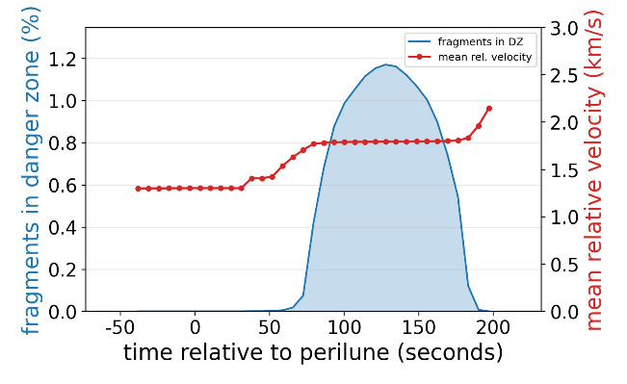
航天器从近地轨道出发，进行地月转移与自由返回轨道飞行，全程历时约5.2天。在此任务阶段，本文计算了碎片云对航天器的碰撞威胁概率。图3展示了 6 个解体点解体后 30 天内留在月球附近（距月心小于 0.01 DU ≈ 3897 km，已排除撞月）的碎片比例。对于100 km 低轨环月轨道，碎片被束缚并高度滞留，至 30 天仍有约71–75% 留在近月区域，这表明低月球轨道环境中空间碎片的在短期内的高存留特性及其对后续航天任务可能构成的风险。

5.2 碰撞风险分析

图4展示了穿越航天器危险区域的碎片数量及相应的平均相对速度演化。表 7统计了各解体事件在危险区内的碎片动力学特征，包括峰值数量、首次/末次进入时间等关键参数。
本文以预警时间 $Δt$（即解体时刻至自由
返回轨道飞船到达近月点、实施首次交会对接的提前量）为自变量，系统评估地月转移过程中的碎片碰撞风险。航天器为单次穿越构型，仅在近月点附近约 0.02 天的时间窗口内穿过碎片密集区域。图5给出了该窗口内危险区中的碎片数量及其平均相对速度演化，平均相对速度约1.6 km/s，其中峰值时刻为1.8 km/s，范围 1.3–2.1 km/s。采用危险区通量模型计算期望撞击数 E，并基于泊松假设得到碰撞概率 $P=1-exp⁡\left(-E\right)$，物理碎片数取$N=655$。
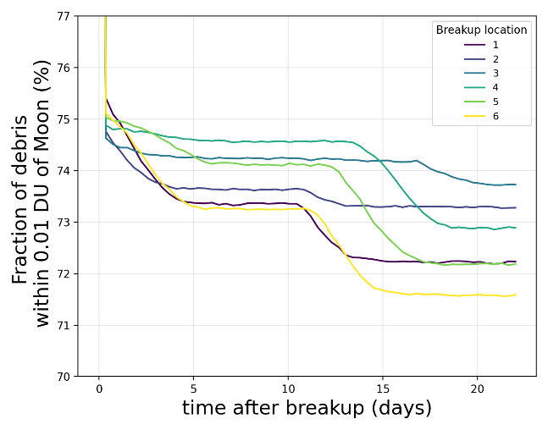

图4 航天器转移过程中近月轨道上解体后进入危险区域碎片百分比与平均速度
Fig. 4 Percentage of Fragaments in Danger Zone and average during Spacecraft Transferring

碰撞概率随预警时间$Δt$ 呈脉冲/多峰分布特征，具体结果见表2和图8。
（1）当 $Δt=0$（即解体恰发生于交会对接时刻）时，碰撞概率极低。这是因为解体瞬间碎片云仍集中于原始解体位置，尚未扩散至航天器近月穿越区域；
（2）随着碎片在低月球轨道（LDO）附近逐步扩散，碰撞概率在 $Δt=5.00$ 天处出现次峰，在 $Δt=7.78$ 天处达到主峰。
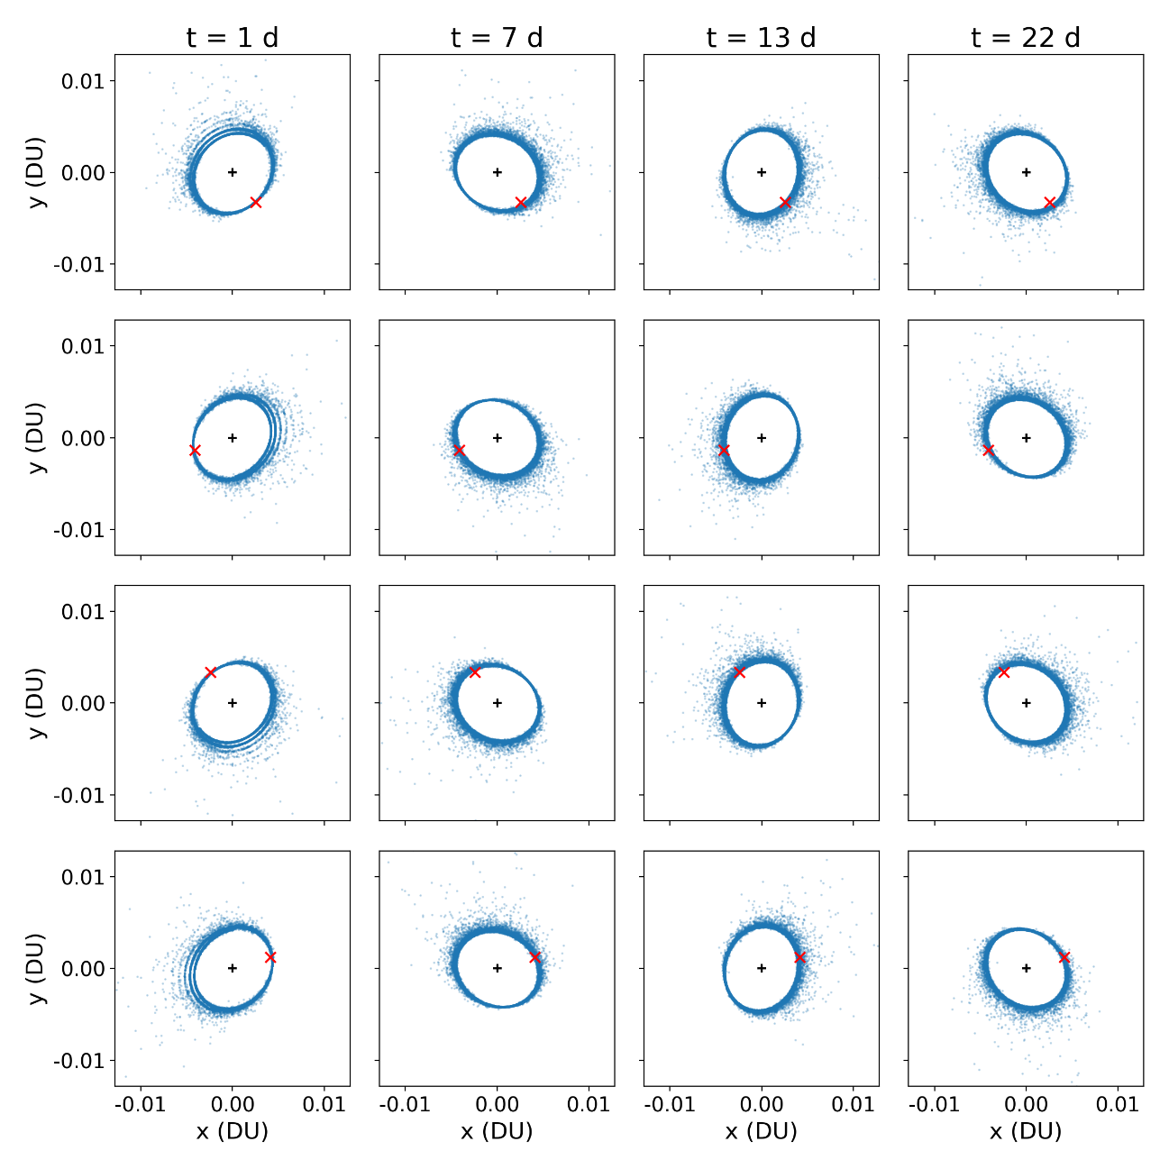
图5 航天器在特定位置解体产生的碎片在22天内的分布演化
Fig. 4 Evolution of the distribution of fragments on selected breakup scenarios in 22 days
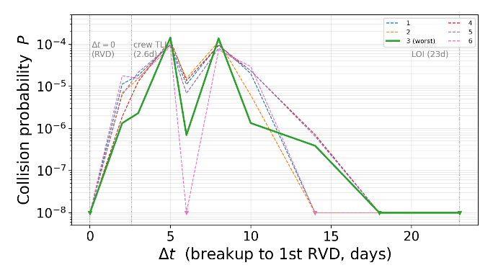
图6 航天器碰撞概率随出发时间变化关系（6个解体点）
Fig 5 Collision probability vs. warning time for 6 breakup locations

两峰之间（约 6.3 天处）存在低谷，峰间距约 2.6 天，与碎片团绕月相位回归周期相符。另外，$Δt=10.0d$ 与$Δt=14.0d$存在第三小峰（碰撞概率的量级为${10}^{\left(-8\right)}$），反映碎片团绕月二次回归；
（3）当$Δt≥16$ 天后，碎片进一步弥散，碰撞概率降至约${10}^{-10}$量级。
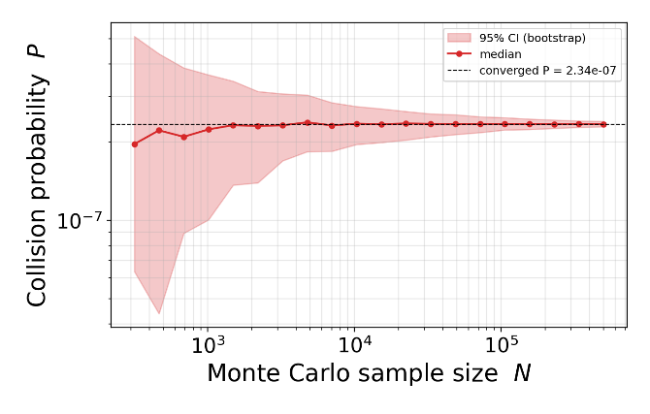
如图6所示，所有6个解体点的峰值均出现在同一预警时间 $Δt=7.78$ 天采样点。（自由返回轨道从地球出发到近月点约需2.6天，$Δt=7.78d$ 对应碎片在航天器发射前约 5.18 天就已解体。）在解体后的前 5.18 天里，碎片云在无航天器的情况下沿 LDO 自由扩散；待航天器从地球出发时，碎片已形成绕月环；再经 4 天飞行，航天器到达近月点，碎片环的相位恰好与穿越近月点匹配，产生最大碰撞概率。这表明最危险预警时刻主要由碎片云演化及近月滞留时间尺度决定，与具体解体位置无关；解体相位仅影响峰值高度，不改变峰值出现时刻。其中造成最大碰撞概率的解体位置为解体点3，其峰值碰撞概率为$P≈2.35×{10}^{-7}$。
图7 碰撞概率随蒙特卡洛样本数的收敛曲线（解体点3，$Δt=7.78 d$）。红色实线为 bootstrap 中位数，红色阴影为 95% 置信区间，黑色虚线为满样本收敛值。
Fig.5 Convergence of collision probability with Monte Carlo sample size (breakup point 3,$Δt=7.78$ d). Red solid line: bootstrap median; red shaded area: 95% confidence interval; black dashed line: converged value at full sample.

为评估蒙特卡洛采样引入的统计不确定性，对解体点3在峰值预警时刻$Δt=7.78d$处的碎块期望撞击贡献 $E_{i}$（样本量$5×{10}^{5}$）执行 bootstrap 重采样，绘制碰撞概率随样本数的收敛曲线（见图7）。结果显示，样本数超过 $2×{10}^{5}$后碰撞概率已基本稳定；在样本量$5×{10}^{5}$ 下，95% 置信区间的相对半宽约$±2.5$，表明采样噪声已被充分抑制。
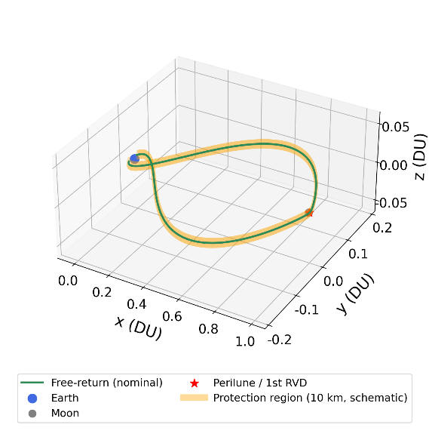
表 5 各解体点峰值碰撞概率
Table 5 Peak collision probability at each breakup location
Point | Main peak (=7.8d) | Sec. peak (=5.0d)
1 | 1.659e-07 | 1.189e-07
2 | 2.107e-07 | 1.467e-07
3 | 2.346e-07 | 1.797e-07
4 | 1.809e-07 | 1.537e-07
5 | 1.513e-07 | 1.257e-07
6 | 1.474e-07 | 1.239e-07
Avg. | 1.818e-07 | 1.414e-07

表 5汇总了各解体点在主峰值预警时间（$Δt=7.78d$）和次峰值预警时间（$Δt=5.00d$）下的碰撞概率。汇总了各解体点在主峰值时刻的危险区碎片统计特征，包括最多碎片进入危险区的时间，峰值碎片数量、碎片开始进入和最后离开危险区的时刻以及平均相对速度。
图10中分别给出了在航天器转移过程中碎片环境对航天器的瞬时风险率$\dot{E}(t)$ (单位时间内航天器遭受有效撞击的期望次数)、累积期望撞击数$E\left(t\right)$(在给定时间内航天器预期遭受的总撞击次数)以及对应的碰撞概率$P\left(t\right)$(至少受到一次撞击的概率) 随时间的演化过程。详细数据如表6所示。
总体而言，单次解体事件对单次交会对接造成的碰撞概率为 ${10}^{-7}$ 量级，属于稀有事件；共面对接（即同高度、同平面单次穿越）几何构型在相同物理碎片数下虽会带来略高于一般飞掠场景的风险，但其绝对值仍处于较低水平。在事故发生在低月球轨道上，航天器接近月球的时候风险较高，这是因为在低月球轨道上解体航天器的碎片短期内会聚集在月球附近。这对于利用地月流形进行转移的航天器,以及在不同高度低月球轨道附近运行的空间站,都可能成为威胁。另外，需要重点关注的是累积风险，包括多次解体事件的叠加效应，以及未来环月空间交通增长所带来的长期威胁。

5.3 低月球轨道解体碎片对自由返回轨道邻域的影响
周期性地月轨道中的解体事件会产生人造碎片，从而对轨道生态系统构成威胁。如所示，在低月球轨道上发生解体所产生的碎片，短期内仍将环绕原轨道附近运行，因而可能与近地点高度相近的自由返回轨道上的航天器发生碰撞。
图8 自由返回轨道的“保护区域”示意图
Fig.8 Illustration of the “Safety Region” of Free-return Trajectory

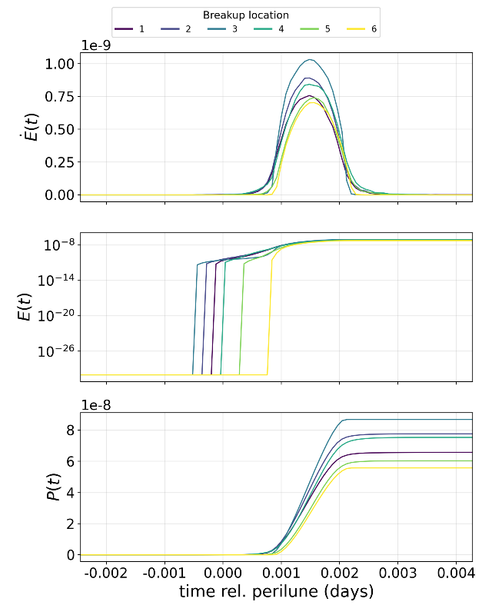
针对发生在LLO上的解体事件，本研究提出一种评估方法，用于估算解体初期碎片云与自由返回轨道航天器之间的相互干扰风险。为提升分析的普适性，本研究将航天器的潜在位置范围概括为一个围绕名义自由返回轨迹的静态“保护区域”，无需预设航天器在轨道上的具体瞬时相位。该保护区域被定义为一个环绕名义自由返回轨迹的环形壳体，具体而言，将名义自由返回轨道视为参考轴线，构建一个半径为100 km的环形壳体作为安全保护区，该区域沿整条地月转移轨道延伸。如果碎片在解体事件发生后进入航天器所处的轨道区域，则认为该碎片对航天器产生了干扰。这一定义为
表6 各解体点碎片与航天器瞬时风险率，累积期望撞击数和碰撞概率参数
Parameters of Instantaneous Risk Rate, Cumulative Expected Number of Impacts, and Collision Probability of each breakup location
位置 | $${ Ė}_{peak}\left(s⁻¹\right)$$ | $$E_{final}$$ | $${ P}_{final}$$
1 | 7.58e-10 | 6.58e-08 | 6.58e-08
2 | 8.91e-10 | 7.77e-08 | 7.77e-08
3 | 1.03e-09 | 8.68e-08 | 8.68e-08
4 | 8.43e-10 | 7.53e-08 | 7.53e-08
5 | 7.41e-10 | 6.03e-08 | 6.03e-08
6 | 7.04e-10 | 5.58e-08 | 5.58e-08

早期干扰评估提供了一个保守且与轨道相位无关的判据。本文所采用的“保护区域”如图8所示。本文采用进入“保护区域”的碎片所占的百分比来评估碎片与自由返回轨道上的航天器交会情况^{[25]}。该评估方法综合考虑了解体时间发生时航天器初始位置的不确定性。

表 7 危险区内碎片统计信息
Table 3 Statistics of Fragments Enter Danger Zone
位置 | 峰值时间 (×10⁻³ d) | 数量 (个) |  | 开始 (×10⁻³ d) |  | 结束 (×10⁻³ d) | 平均相对速度 (km/s)
1 | 1.5 | 6 | -0.1 |  | 4.4 |  | 1.791
2 | 1.5 | 7 | -0.3 |  | 3.6 |  | 1.791
3 | 1.5 | 8 | -0.4 |  | 2.3 |  | 1.795
4 | 1.5 | 6 | 0.0 |  | 3.5 |  | 1.800
5 | 1.6 | 5 | 0.4 |  | 3.3 |  | 1.801
6 | 1.6 | 5 | 0.8 |  | 2.4 |  | 1.802
由上节可知，低月球轨道上靠近地球一侧编号为3的解体点上的名义航天器解体后对自由返回轨道的威胁较高，因此本节选该点作为模拟。初始样本在限制性四体问题(BCR4BP)力学模型中进行了为期 30 天的轨道传播。研究结果(见图 10)表明，在轨道周围 10 km 邻域内的碎片数具有显著的时空演化特性。在演化初期，碎片进入自由返回轨道邻域的占比迅速上升，并在第 0.03 天达到约 4.7% 的瞬时峰值，随后进入衰减振荡阶段。
图9各解体点碎片与航天器瞬时风险率，累积期望撞击数和碰撞概率
Fig. 7 Instantaneous Risk Rate, Cumulative Expected Number of Impacts, and Collision Probability of each breakup location

从时间序列来看，交会的碎片数量在首个峰值后表现出明显的波动特征，在第5至7天出现了二次回升峰值。这反映了碎片云在地月系复杂引力场约束下，随轨道运动产生的周期性回归与重复交会现象。
从时间分布来看(见图 11)，航线各区段的累计碎片数呈现高度非均匀性。碎片与 FRO 航线的交会区域在空间上起始于 $x=-876.8,y=1443.0km$，终止于 $x=-532.5, y=1664.1km$ (月心J2000坐标系)​。其中，航天器经过近月点后~80s进入近月航段碎片瞬时升高，达到峰值；而随着航线向外延伸、远离月球，碎片交会频次沿轨道迅速衰减至较低水平。这种分布特征表明，FRO航线与碎片云的交会主要集中在近月飞掠的极短航段，这与 5.2 节碰撞概率仅在近月点附近瞬时升高一致。
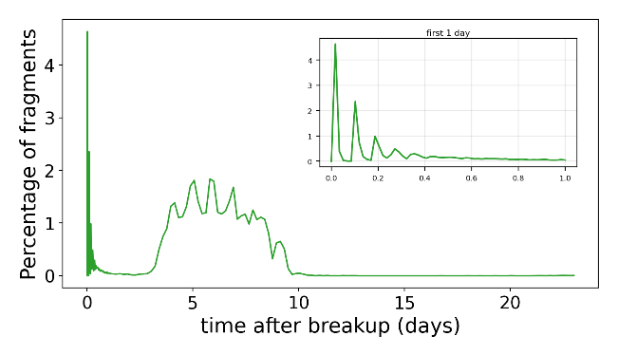图 10 模拟点3产生的碎片进入 10 km 轨道邻域的百分比随时间演化曲线。局部放大图展示了前1天内初始峰值及后续衰减振荡的详细特征。
Fig. 8 Time-series evolution of the fraction of debris intruding into the 10 km FRO vicinity for LLO breakup Scenario 5. The inset provides a detailed view of the initial peak and sub-sequent damped oscillations during the first day.
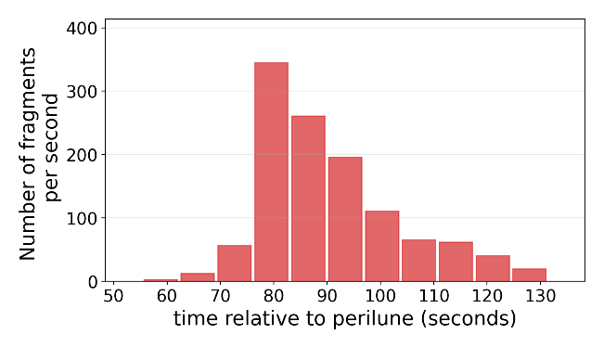
图 11自由返回轨道上瞬时侵入碎片数量。
Fig. 9 Spatial heatmap of the accumulated fragment counts along the FRO trajectory.
- 仿真算例
本节选取自由返回轨道机动规划场景和碎片进行模拟，地月自由返回机动规划轨道段模型如图 11所示，迭代后参数如
表 8所示。碎片为低月球轨道上(初始低月球轨道的解体点参数如表 9所示)。用NASA解体模型产生碎片，利用ATK CONNECT模块，随机抽取 50 组碎片状态向量导入仿真场景。采用高精度预报器对碎片进行传播与可视化。图 12展示了月球附近碎片分布与自由返回轨道月球飞跃过程示意图。

通过图 12可以观察到，自由返回轨道在近月段 (perilune) 穿过了碎片群扩散的高风险区域。这表明解体碎片会对后续执行月球探测任务的航天器构成潜在的碰撞威胁，验证了设计地月自由返回轨道任务时进行碎片接近分析的必要性。
表 8 地月自由返回轨道参数
Table 4 Earth-Moon free return initial parameters
参数名称 | 迭代后结果
初始历元UTCG | 24 Jun 2028 17:30:14.872
转移轨道初始根数 | $$a=6583km,e=0,i=28.5°,$$  $$Ω=348.26°,ω=0,f=0$$
脉冲机动X分量 | 3150.96 m/s
近月点高度 | 875 km
近地点高度 | 99.98 km

表 9 低月球轨道解体点参数
Table 5 Low Lunar Orbit parameters
参数名称 | 参数值
初始历UTCG | 24 Jun 2028 17:30:14.872
参考系  解体点坐标  (km; km/s) | Earth ICRF  X = -177769.63, Y = 295640.06, Z =124065.54, Vx = 1.00, Vy = -1.92, Vz = -0.82
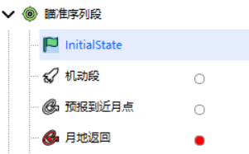
图 12 地月自由返回任务控制序列
Fig. 10 Earth-Moon free return mission control sequence

- 结论
1) 建立了基于圆型限制性三体问题与双圆型限制性四体问题的地月空间动力学模型，并结合NASA标准解体模型与蒙特卡洛方法，实现了低
月球轨道名义航天器解体碎片的高规模的数值模拟。结果表明，该建模与仿真框架能够有效描述碎片在地月复杂引力环境下的演化行为及空间分布特征。
2) 揭示了低月球轨道解体碎片的显著空间滞留规律。仿真结果显示，解体发生后约13天仍有超过70%的碎片分布在月球附近区域，且在约7天内碎片云已基本扩散覆盖近月空间，表明低月球轨道碎片在短期内具有高密度聚集特性。
3) 定量评估了碎片对地月转移航天器的碰撞风险。结果表明，在模拟的自由返回轨道任
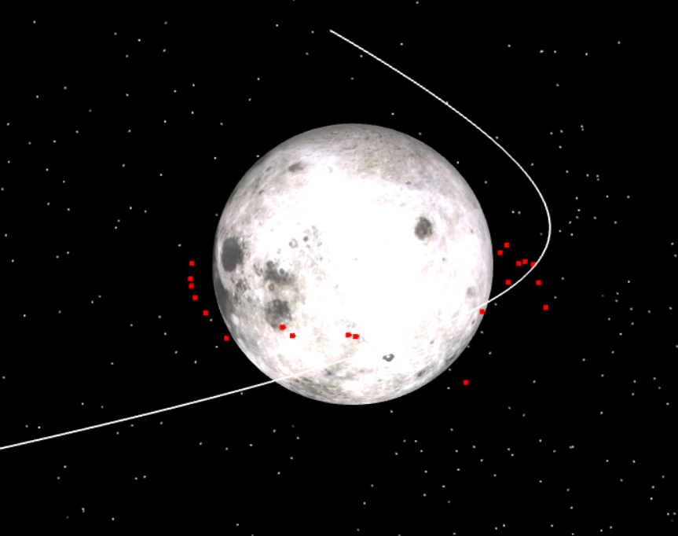
(a)三维视图
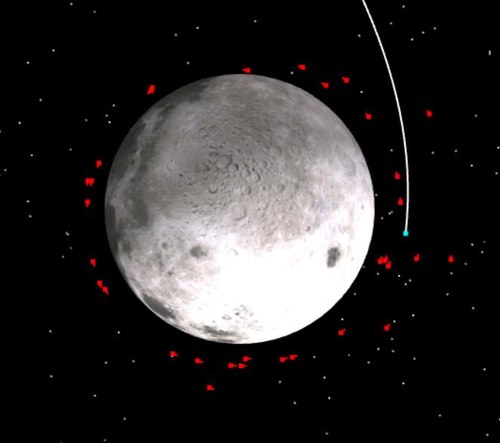
(b) 俯视视图
图 13 月球视角下地月自由返回轨道和碎片分布示意图
Fig 11 Illustration of the close approach of debris to the Earth-Moon free-return trajectory, viewed from Moon.

务中，航天器与低月球轨道碎片整体碰撞概率处于${10}^{\left("\backslash -"12\right)}"\backslash \sim "{10}^{\left("\backslash -"9\right)}$量级，但在接近月球阶段出现明显峰值。
4) 分析了不同解体位置对风险水平的影响，发现位于近地侧的解体事件会显著增加碰撞威胁，其最大碰撞概率达到$5.19×{10}^{\left("\backslash -"9\right)}$。该现象可能与碎片在地月引力及太阳摄动作用下向地球方向的非对称扩散特性相关。
5) 碎片对自由返回轨道邻域的影响呈现显著的时空演化特征。碎片侵入10 km轨道邻域的占比在解体后0.03天达到约0.16%的瞬时峰值，随后进入衰减振荡阶段，并在第9天及第24天出现二次回升。空间分布上，碎片与自由返回轨道的交会集中于近月航段，该区域累计碎片交会频次达${10}^{5}$量级(模拟碎片总数$5×{10}^{6}$，含多次进入)。
本研究仍存在一定局限性，例如未考虑辐射压等非引力摄动因素的影响，且碰撞风险评估基于理想化危险区模型。后续研究可引入更高精度的碎片物理模型与轨道环境模型，以提高评估结果的精细化程度。
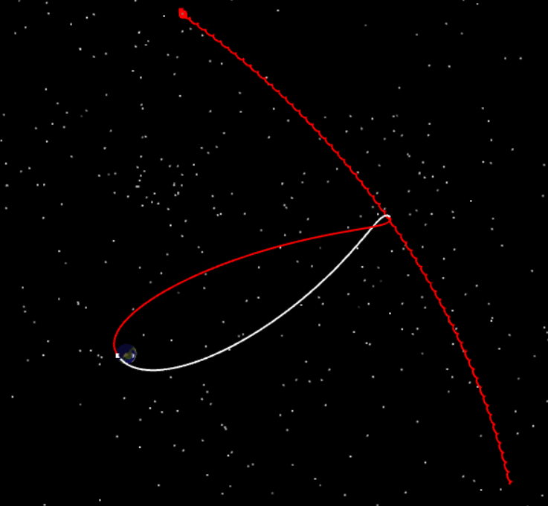
图 14 地球视角下地月自由返回飞行过程与单个碎片完整轨迹三维可视化
Fig.12 3D visualization of the Earth-Moon free-return trajectory and the full path of a single fragment, viewed from Earth.

参 考 文 献
[1] Siddiqi A.A. Beyond Earth: A Chronicle of Deep Space Exploration, 1958–2016. Washington, DC: National Aeronautics and Space Administration, Office of Communications, NASA History Division, 2018 [M]
[2] Johnson K. Fly Me to the Moon: Worldwide Cislunar and Lunar Missions. : Center for Strategic and International Studies (CSIS), 2022 [M]
[3] Gou S. Di K. Yue Z.等. “Lunar deep materials observed by Chang’e-4 rover”. Earth and Planetary Science Letters, 2019, 528: : 115829 [J]
[4] Lin H. Li S. Xu R.等. “In situ detection of water on the Moon by the Chang’E-5 lander”. Science Advances, 2022, 8(1): : eabl9174 [J]
[5] National Aeronautics and Space Administration. Artemis II Mission. , 2024 [M]
[6] “载人登月初步方案公布”. https://www.cnsa.gov.cn/n6758823/n6758838/c10070260/content.html [EB/OL]
[7] Pollock G.E.和Vedda J.A. Cislunar Stewardship: Planning for Sustainability and International Cooperation. : The Aerospace Corporation, 2020 [M]
[8] Lawrence A. Rawls M.L. Jah M.等. “The case for space environmentalism”. Nature Astronomy, 2022, 6: : 428～435 [J]
[9] Davenport C. “As Russia and India attempt lunar landings, the moon rush gets crowded”. , 2023 [M]
[10] Science Staff. “The moon could soon have a space junk problem”. Science, 2023 [J]
[11] Klinkrad H. Space Debris: Models and Risk Analysis. Berlin, Germany: Springer Science & Business Media, 2006 [M]
[12] Boone N.和Bettinger R. “Simulation of Debris Events in Selected Low Lunar Orbits”. The Journal of the Astronautical Sciences, 2023, 70: : 16 [J]
[13] Guardabasso P. Skoulidou D.K. Bucci L.等. “Analysis of accidental spacecraft break-up events in cislunar space”. Advances in Space Research, 2023, 72(5) [J]
[14] Riché L.J. Colton G.M.和Guillory T.A. Apollo 11 Flight Plan. Houston, Texas: National Aeronautics and Space Administration, Manned Spaceflight Center, 1969 [M]
[15] Boone N.R.和Bettinger R.A. “Artiﬁcial Debris Collision Risk Following a Catastrophic Spacecraft Mishap in Lunar Orbit”. , 2021 [J]
[16] 彭祺擘, 贺波勇, 张海联. “地月转移自由返回轨道偏差传播分析”. 深空探测学报(中英文), 2016, 3(1): : 56～60 [J]
PENG Qibo, HE Boyong, ZHANG Hailian. Analysis of Deviation Propagation for Translunar Free Return Orbit[J]. Journal of Deep Space Exploration, 2016, 3(1): 56-60
[17] Meador J. “Long-term orbit stability of the Apollo 11 ‘Eagle’ lunar module ascent stage”. Planetary and Space Science, 2021, 205 [J]
[18] Stoer J.和Bulirsch R. Introduction to Numerical Analysis. New York: Springer-Verlag, 1980 [M]
[19] Johnson N.L. Krisko P.H. Liou J.C.等. “NASA’s new breakup model of evolve 4.0”. Advances in Space Research, 2001, 28(9): : 1377～1384 [J]
[20] National Aeronautics and Space Administration. Handbook for limiting orbital debris. : National Aeronautics and Space Administration, 2018 [M]
[21] Weisstein E.W. “Sphere Point Picking”. , 2002 [M]
[22] Ball R.E. The Fundamentals of Aircraft Combat Survivability: Analysis and Design. New York: American Institute of Aeronautics and Astronautics, 1985 [M]
[23] Kessler D.J. “Derivation of the collision probability between orbiting objects: the lifetimes of jupiter’s outer moons”. Icarus, 1981, 48(1): : 39～48 [J]
[24] Inter-Agency Space Debris Coordination Committee (IADC). Protecting Manual, v3.1.12.03. , 2003 [M]
[25] “IADC-Space Debris Mitigation Guidelines. Technical Report IADC-02-01, Rev. 3 Inter-Agency Space Debris Coordination Committee.” [M]

